Master PKR (V)
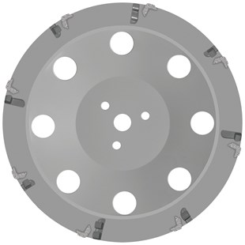
- Premium diamantkomschijf voor vloerrenovatie
- Geschikt voor vloerslijpmachine FGR 500
- Segmenthoogte: 4 mm
- Met ruwe polykristallijne diamanten en extra RAP-segmenten (voorkomen onderdompeling van de komschijf)
Toepassing: Dekvloer, coatings.
Artikelnummer | Diameter Ø | Asgat | Aantal segmenten | Totaal hoogte (mm)
S350115 | 300 | 22.23 | 8 | 22

